**M318 Dokumentation**

Überbetrieblicher Kurs

ICT-Berufsbildung Zentralschweiz

Ebikonerstrasse 75, 6043 Adligenswil

**Mesaros Aleksandar**

**SBB Fahrplan programmieren mit C#**

17.12.2020

Inhalt

1.0 Einleitung 3

2.0 Zweck dieses Dokuments 3

3.0 Mockup GUI 4

4 User Stories 5

4.1 Stationssuche – Story 01 5

4.2 Verbindungen anzeigen – Story 02 5

4.3 Abfahrtstafel – Story 03 5

4.4 Vorschlag während dem eingeben von Ortschaften – Story 04 5

4.5 Datum und Zeit Eingabe, um Verbindungen in der Zukunft zu finden – Story 05 6

4.6 Station auf der Karte anzeigen – Story 06 6

4.7 Nächste Station anzeigen lassen – Story 07 6

4.8 Die Verbindung via Mail versenden – Story 08 6

4.9 Eigene User Story -> Auswahl Ankunft/Abfahrt Story 09 7

5.0 Aktivitätsdiagram zur Story 01 7

6.0 Testprotokoll 8

7.0 Installationsanleitung 10

8.0 Abschluss 11

# Einleitung

In dieser Dokumentation geht es um unsere Überbetrieblichen Kurs des Modules 318. In diesem Projekt programmieren wir eine SBB ähnliche Applikation. Diese Applikation programmieren wir mit der Programmiersprache C# und mit dem Windowsforms (.net Framework). Wir werden am Ende dieses Projekts diese Dokumentation unserem Instruktor abgeben, er wird dann diese korrigieren und auswerten. Die Note setzt sich aus den folgenden Kriterien aus:

|  |  |
| --- | --- |
| Funktionalität | 20% |
| Code | 20% |
| GUI / Benutzerfreundlichkeit | 20% |
| Dokumentation | 40% |
| **Praktische Umsetzungsarbeit** | **100%** |

Das Projekt müssen wir den geschilderten User Stories anpassen und die Forderungen // Wünsche des Kunden erfüllen. Die Forderungen können sie nachlesen unter Punkt fünf. (User Stories)

# Zweck dieses Dokuments

Grob gesagt testet diese Arbeit oder dieses Projekt unsere Fähigkeiten im Objektorientierten Programmieren mit der Sprache C#. Der Zweck dieser Dokumentation aber ist zu lernen, wie man am den besten Projekten angeht, diese erarbeitet und schlussendlich abschließt. Ein gutes Beispiel dazu wäre das GUI Mockup welches man sich bei Punkt vier (Mockup GUI) ansehen kann. Hätte ich dieses Projekt allein gemacht dann wäre mir nicht eingefallen so ein Mockup zu machen. Jedoch habe ich gemerkt, dass das eine gute Hilfestellung ist und man mit solch einem Mockup sehr gut arbeiten kann. Wichtig ist es im Beruf des Applikationsentwicklers ein sauberes Vorgehen zu haben und dieses Vorgehen auch dokumentieren zu können.

# Mockup GUI

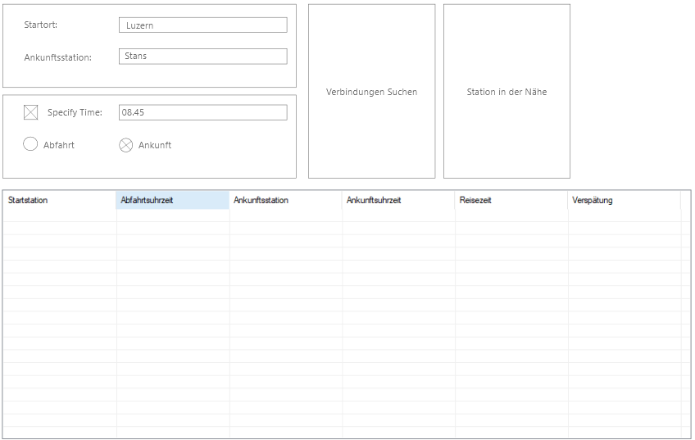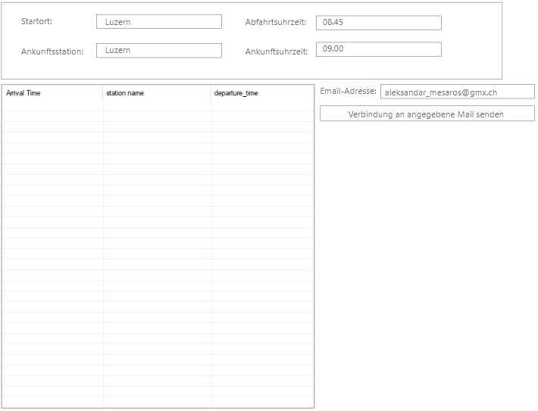 Ein akkurates Mockup zu erstellen ist wichtig, weil es dem Kunden genau zeigt, was er vom finalen Produkt erwarten kann – vorausgesetzt, das Mockup ist gut gemacht.

## User Stories

## Stationssuche – Story 01

Als User möchte ich meinen momentanen Standort in ein Feld eingeben können damit überprüft werden kann wo die nächste Station ist. Schliesslich weiss ich ja nicht wo alle Stationen sind.

**Abnahmekriterien:** Es muss ein Textfeld erhältlich sein damit der Benutzer seine Ortschaft eingeben kann.

**Priorität:** 1

## Verbindungen anzeigen – Story 02

Als User möchte ich eine Startstation und eine Endstation eingeben können. Dann sollte ich sicherlich meine nächsten vier Verbindungen sehen.

**Abnahmekriterien:** Es müssen zwei Textfelder vorhanden sein, um Startstation und Endstation einzugeben. Ebenfalls muss eine Tabelle erhältlich sein in der mindestens die nächsten vier Verbindungen angezeigt werden.

**Priorität:** 1

## Abfahrtstafel – Story 03

Als User möchte ich alle Verbindungen ab der eingegebenen Station angezeigt bekommen, um alle Informationen über die Fahrt auf einen Blick zu sehen.

**Abnahmekriterien:** Muss eine Tabelle erhältlich sein welche die Verbindungen anzeigt.

**Priorität:** 1

## Vorschlag während dem eingeben von Ortschaften – Story 04

Als User möchte ich beim Eingeben einer Ortschaft in der TextBox Vorschläge kriegen während dem Tippen. Dies vereinfacht die Suche.

**Abnahmekriterien:** Dafür werden die Textfelder verwendet, in denen man die Ortschaft eingibt.

**Priorität:** 2

## Datum und Zeit Eingabe, um Verbindungen in der Zukunft zu finden – Story 05

Als User möchte ich eine gewisse Zeit oder ein gewisses Datum eingeben können und dann ab diesem Zeitpunkt auch meine Verbindungen finden.

**Abnahmekriterien:** Dafür braucht man zwei DateTimePickers und mit dem kann man dann die Uhrzeit und das Datum einstellen.

**Priorität:** 2

## Station auf der Karte anzeigen – Story 06

Als User möchte ich auf einer Karte sehen wo alle Stationen in meiner nähe sind, damit ich weiss welche am nächsten für mich ist.

**Abnahmekriterien:** Dafür braucht man einen Button, der eine Karte öffnet und auf der müssen alle Standorte Sichtbar sein

**Priorität:** 3

## Nächste Station anzeigen lassen – Story 07

Als User möchte ich die naheliegendste Station angezeigt bekommen, um zu sehen welche Station die nächste ist.

**Abnahmekriterien:** Dafür braucht man einen Knopf, welcher entweder die nächste Station einfach in einem Feld ausgibt oder sogar auf der Karte anzeigt.

**Priorität:** 3

## Die Verbindung via Mail versenden – Story 08

Als User möchte ich, wenn ich eine Verbindung anklicke diese via Mail weiterschicken zum Beispiel an Freunden.

**Akzeptanzkriterien:** Ich kann jede E-Mail-Adresse eingeben. Ich kann eine beliebige Verbindung versenden. Es können mehrere Verbindungen auf einmal geteilt werden.

**Priorität:** 3

## Eigene User Story -> Auswahl Ankunft/Abfahrt Story 09

Als User möchte ich auswählen können, ob das Verkehrsmittel um die definierte Zeit ankommen oder abfahren sollte. Um die Suche, nach der besten Verbindung, zu vereinfachen.

**Akzeptanzkriterien:** Radiobuttons welche man zwischen Ankunft und Abfahrt auswählen kann.

**Priorität:** 3

# Aktivitätsdiagram zur Story 01

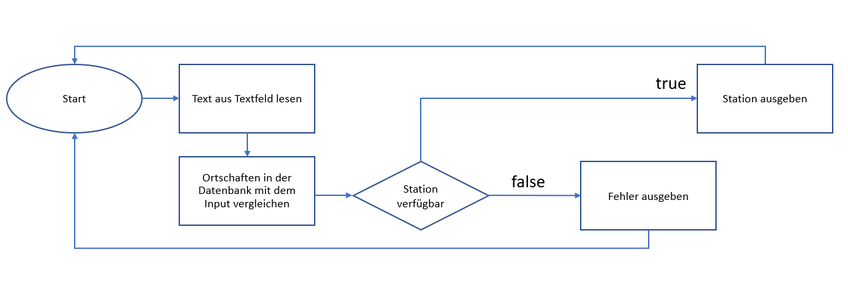

Aktivitätsdiagramme bieten Benutzern eine Menge Vorteile. Die Erstellung von Aktivitätsdiagrammen eignet sich beispielsweise für folgende Zwecke: Zur Demonstration der Logik eines Algorithmus. Zur Beschreibung der Schritte, die in einem UML-Anwendungsfall durchgeführt werden.

# Testprotokoll

|  |  |  |  |
| --- | --- | --- | --- |
| **Tester** | **Test** | **Testresultat** | **Erfolg / Error** |
| Mesaros Aleksandar | Stationssuche | Ich kann bei dem Startort meinen jetzigen Standort eingeben und in der Combobox auf dem Dropdown klicken. Dann werden die Stationen in der Nähe angezeigt. | **Erfolg** |
| Mesaros Aleksandar | Verbindungen anzeigen | Ich kann im Feld Startort und Ankunftsstation meine Stationen eingeben und dann einfach auf den grossen Button Verbindungen suchen drücken. Es werden dann die nächsten vier Verbindungen angezeigt. | **Erfolg** |
| Mesaros Aleksandar | Abfahrtstaffel | Ich kann nur einen Startort eingeben und auf Verbindungen suchen drücken und schon werden alle Verbindungen ab dem eingegebenen Standort angezeigt. | **Erfolg** |
| Mesaros Aleksandar | Vorschlag während dem eingeben von Ortschaften | Ich kann während dem eingeben von zum Beispiel des Startortes nur einen Buchstaben eingeben und schon kommen Vorschläge. | **Erfolg** |
| Mesaros Aleksandar | Datum und Zeit Eingabe, um Verbindungen in der Zukunft zu finden | Ich kann nach dem ich Startort und Ankunftsstation ausgefüllt habe eine Zeit und Datum Angabe machen, um Verbindungen in der Zukunft zu suchen. | **Erfolg** |
| Mesaros Aleksandar | Station auf der Karte anzeigen | Ich kann auf den Button Maps klicken um zu sehe wo die Stationen sind. | **Error** |
| Mesaros Aleksandar | Nächste Station anzeigen lassen | Ich kann meinen Ort eingeben bei Startort und schon werden, wenn ich auf dem Dropdown klicke die nächsten Stationen angezeigt. | **Erfolg** |
| Mesaros Aleksandar | Die Verbindung via Mail senden | Ich kann nach dem ich eine Verbindung angeklickt habe in den Fahrtdetails in die TextBox meine Mail eingeben. Nachdem ich das getan habe muss ich nur auf den Button „Verbindung an angegebene Mail senden“ klicken | **Erfolg** |
| Mesaros Aleksandar | Auswahl -> Ankunft / Abfahrt | Ich kann im Feld  Zeit // Datum mit den zwei Radio Button bestimmen, ob die eingegebene Zeit für die Abfahrt oder für die Ankunft genutzt werden soll. | **Erfolg** |

# Installationsanleitung

|  |  |
| --- | --- |
| Als erstes Drucken Sie auf den Link rechts. | https://github.com/AleksDisMami/Modul318 |
| Jetzt können sie auf den Ordner „SBB“ klicken dann auf „bin“ dann auf „Release“ und dann auf die „SBB.exe“ |  |
| Und schon sehen sie mein SBB Programm |  |

# Abschluss

Ich habe diese Arbeit sehr genommen und habe stets daran gearbeitet, um mein Wissen in diesem ÜK / Modul zu erweitern was auch geschehen ist. Ich hatte meine höhen und Tiefen, ab und zu ging alles wie an einem Schnürchen und manchmal ging einfach nichts. Schlussendlich bin ich trotzdem mit mir und meiner Arbeit zufrieden.

Donnerstag 17.12.2020 – 16.15 Uhr

Obere Spichermatt 29 – 6370 Stans | ICT-Berufsbildung Zentralschweiz (Kursraum 5)

Mesaros Aleksandar